СОЗОНОВ
АЛЕКСАНДР ЯКОВЛЕВИЧ

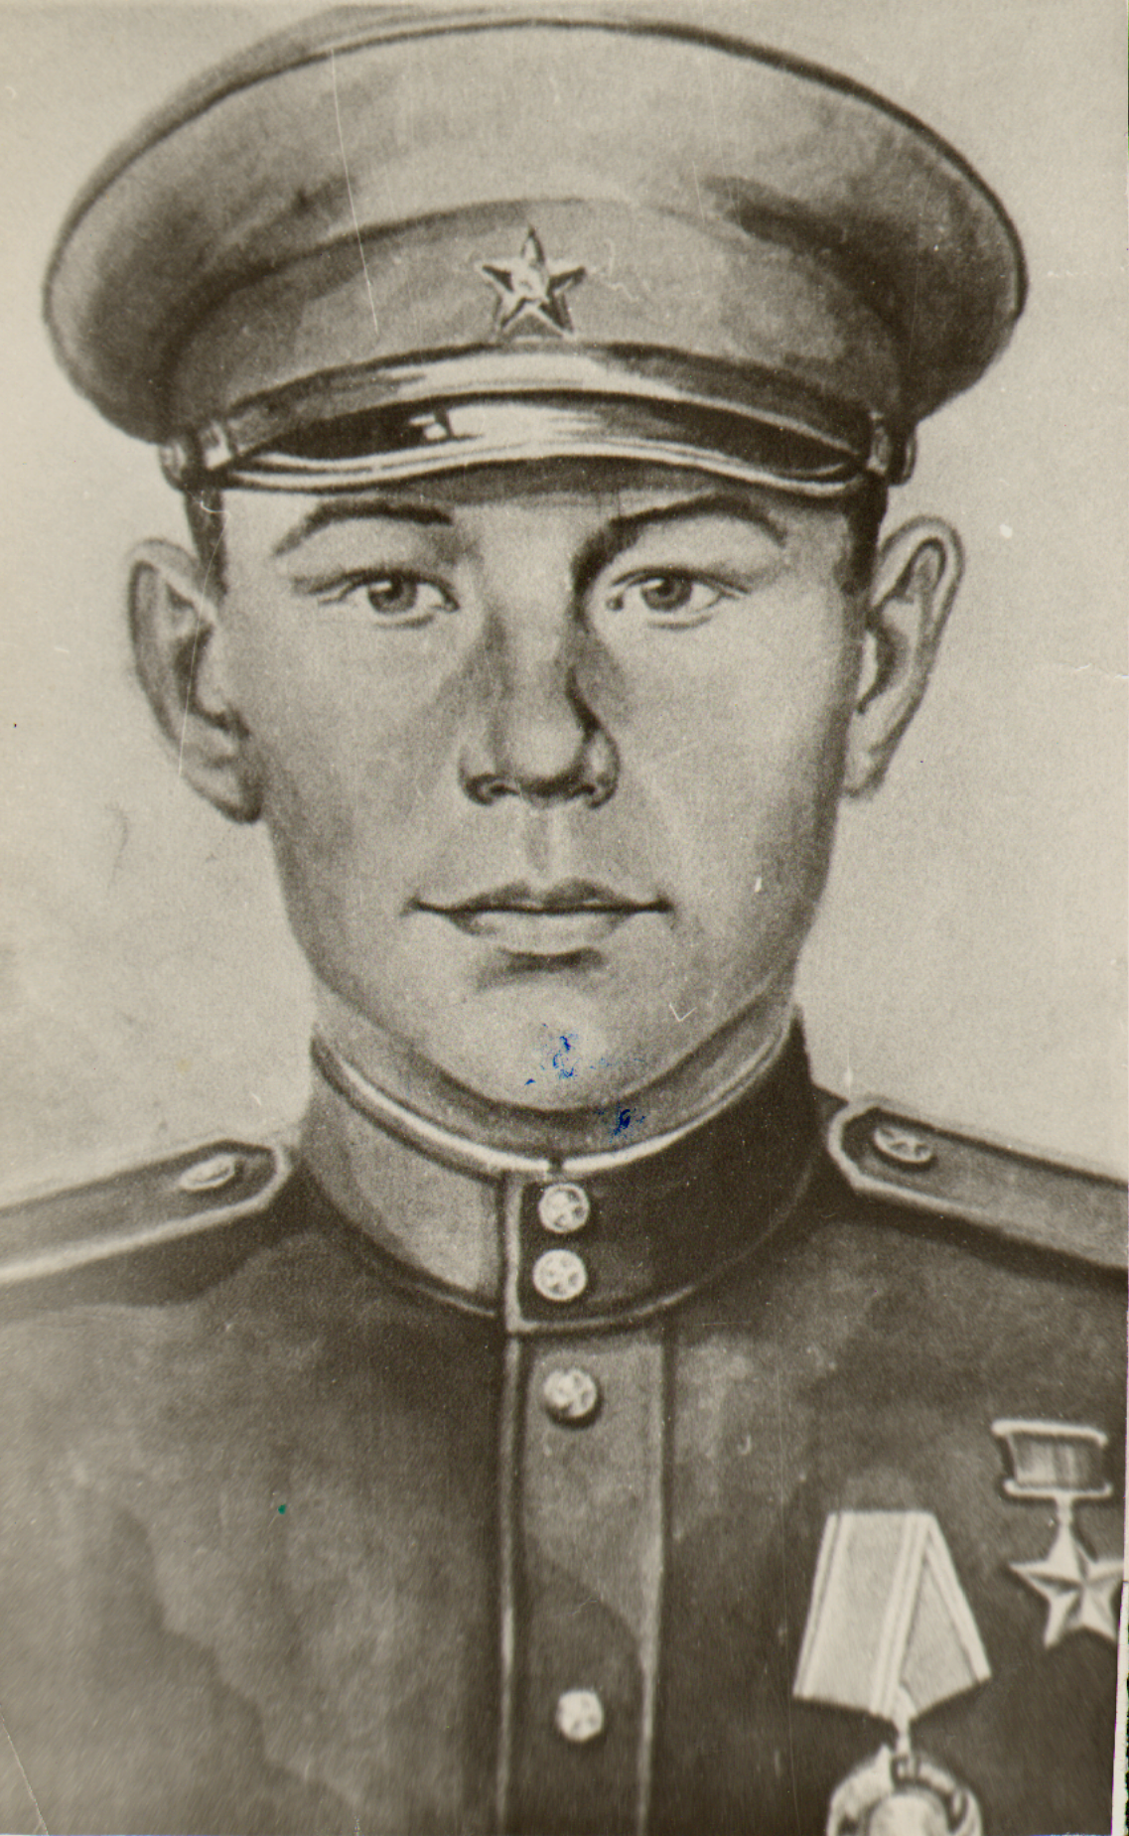

Родился 4 декабря 1925 года в д. Чажегово Гайнского района. До войны работал в колхозе «Большевик». 5 января 1943 года 18 летний паренёк был призван в ряды Красной Армии. Воевал в составе моторизованного батальона автоматчиков 107 танковой бригады на 1-ом и 2-ом Украинских фронтов.
За проявленное мужество и отвагу приказом части от 26 февраля 1944 г. награжден медалью «За отвагу».

Краткое конкретное изложение личного боевого подвига
из наградного листа на
Созонова Александра Яковлевича

«Младший сержант т. Созонов в Отечественной войне участвует с февраля 1944г. За время прохождения в боях он показал себя дисциплинированным, отважным и храбрым воином. При наступлении всегда находился в первых рядах наступающих, служа примером для остальных. При взятии горда Умань Киевской области 10 марта 1944 года Созонов первым ворвался на окраину города, где в упор расстреливал отступающего противника, уничтожив из автомата до 15 вражеских солдат и офицеров.
17 марта 1944 г. батальон, выполняя приказ командования десантом на танках, преследуя и громя отходящие части противника продвигался вперед. На пути в 5 километрах от местечка Томашполь Винницкой области в стороне в 250 метров от дороги была замечена группа людей, оказалось, что это противники - румыны, пытавшиеся спастись бегством. Но т. Созонов настиг и приказал бросить оружие и следовать за ним. Противник в количестве 5 человек, в том числе среди которых оказался полковник – командир 5-го румынского стрелкового полка. На пути следования один из них с холодным оружием набросился на т. Созонова и ранил его. Несмотря на это т. Созонов тяжело раненный доставил пленных в штаб.
Товарищ Созонов достоин звания
Героя Советского Союза».
Указом Президиума Верховного Совета СССР от 13 сентября 1944 года Созонову Александру Яковлевичу присвоено звание Героя Советского Союза посмертно. От тяжелых ран Александр скончался в больнице 17 марта 1944 г.

Жители района помнят о подвиге своего земляка. Его именем названа улица в п. Гайны, на которой после войны жила мама и брат А. Я. Созонова, Гайнский краеведческий музей носит его имя. Приказом Министра Речного флота в 1965 году буксирному пароходу Камского речного пароходства присвоено наименование Александр Созонов.
В 1959 году силами комсомольцев Гайнского района в центре поселка был построен обелиск в честь героя. В 2000 г. установлен бюст А.Я. Созонова у мемориала землякам, павшим в годы Великой Отечественной войны в центре п. Гайны где ежегодно проходят митинги.

ПОДВИГ
(отрывок из поэмы)

… Смерть в бою отвагой побеждая,
Шел вперед уральский паренек,
На пути своем врагов сметая,
Шел на Запад, чтобы жил Восток.
Бил врагов за сожженные хаты,
За обиду, за Россию-мать.
Падали фашистские солдаты,
Извергов непрошенная рать…
Встало утро темно-голубое,
Содрогались, рушились дома,
Людей, поля – до боли все родное
Обжигала и калечила война.
Тяжела, крута пружина боя.
Патронов нет, друзья еще вдали,
И на земле сцепились крепко двое –
Фашист и Саша.
В сумрачной пыли качнулся немец,
Растянулся рядом,
А Саше сердце пулей обожгло …
Гремела, удаляясь, канонада,
Бессмертие приветствуя его.
Бойцы нашли его среди развалин,
Еще теплился жизни уголек.
- Вперед! Друзья,
Добейте этих гадов:
Я не успел, а сделал все, что мог…

Это было утром, на рассвете.
Небольшой товарищей отряд,
Даже трудно говорить об этом,
Сашу схоронили:
«Спи, солдат».
Он с Урала!
Может быть, слыхали, -
Есть поселок Гайны на земле.
Домой с победой парня ожидали,
Но он погиб героем на войне.
Спи солдат, спокойно
Не забудут:
Обо всем, что было на земле,
Люди знают, помнят о героях,
Помнит мир о мире и войне…

И. Хино.

